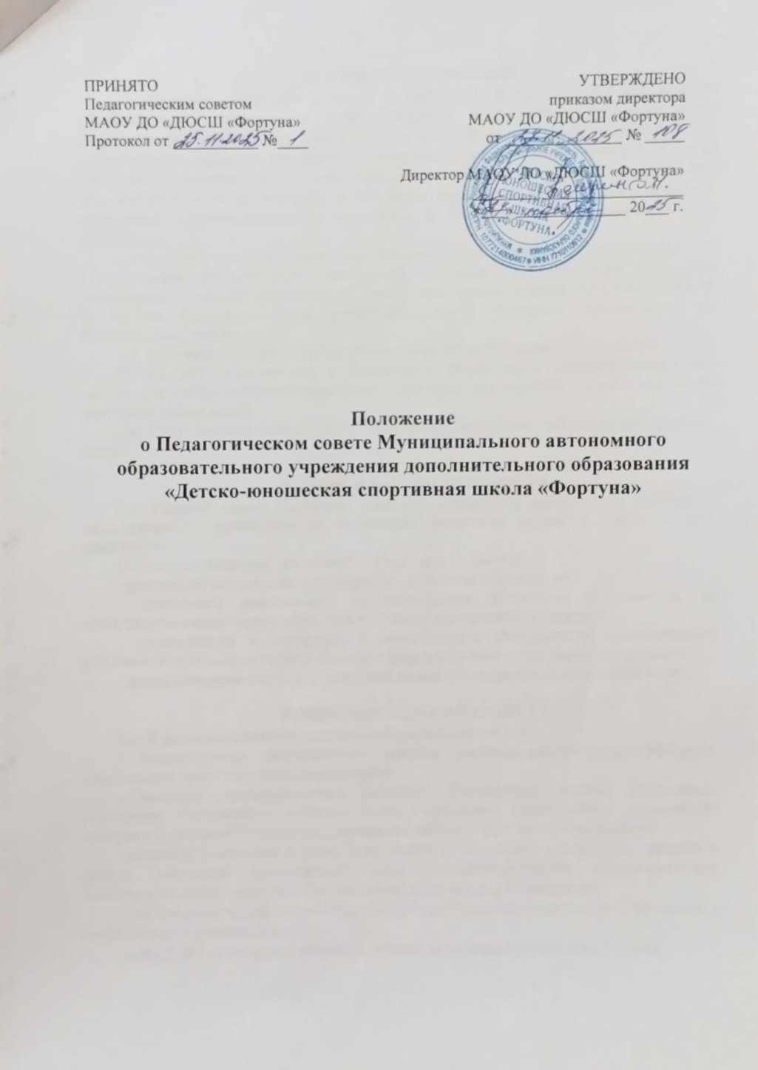
1. ОБЩИЕ ПОЛОЖЕНИЯ
1.1. Педагогический совет (далее – Педсовет) муниципального автономного образовательного учреждения дополнительного образования «Деско-юношеская спортивная школа «Фортуна» (далее - Учреждение) является постоянно действующим коллегиальным органом управления Учреждения, который функционирует в целях реализации законного права педагогических работников на участие в управлении Учреждением, в целях развития и совершенствования образовательного процесса, повышения профессионального мастерства и творческого роста педагогических работников.
1.2. Педсовет образуют педагогические работники Учреждения, осуществляющие в Учреждении педагогическую деятельность и состоящие с Учреждением в трудовых отношениях. В случае увольнения из Учреждения педагогический работник выбывает из состава Педсовета. Свою деятельность члены Педсовета осуществляют на безвозмездной основе.
1.3. Педсовет действует на основании Федерального закона от 29 декабря 2012 г. № 273-ФЗ «Об образовании в Российской Федерации», нормативно-правовых документов в области образования, физической культуры и спорта, Устава Учреждения, настоящего Положения.
1.4. Срок данного положения не ограничен. Положение действует до принятия нового.

- ЦЕЛИ И ЗАДАЧИ ПЕДСОВЕТА
2.1. Главной целью Педсовета является направление деятельности тренерско-педагогического коллектива на сохранение физически здорового подрастающего поколения.
Основными задачами деятельности Педсовета являются:
- реализация государственной политики в области образования;
- ориентация деятельности педагогического коллектива Учреждения на совершенствование образовательного и учебно- тренировочного процесса;
- ознакомление и внедрение в практическую деятельность педагогических работников достижений педагогической науки и передового педагогического опыта;
- демократизация системы управления педагогическим процессом Учреждения.

3. КОМПЕТЕНЦИЯ ПЕДСОВЕТА
3.1. К исключительной компетенции Педсовета относится:
- осуществление коллективного анализа учебно-воспитательного процесса, определение путей его совершенствования;
- принятие образовательных программ Учреждения, правил внутреннего распорядка обучающихся, учебного плана Учреждения, плана работы Учреждения; программы развития Учреждения, локальных нормативных актов Учреждения;
- внесение изменений и (или) дополнений в положения, инструкции, правила и другие локальные нормативные акты, регламентирующие образовательную деятельность и организацию образовательного процесса в Учреждении;
- определение путей реализации в полном объеме образовательных программ в соответствии с учебным планом;
- разработка содержания работы по общей методической теме Учреждения;
- внедрение в практику достижений педагогической науки и передового педагогического опыта;
- принятие решения о переводе обучающихся на следующий год обучения;
- о награждении обучающихся;
- обеспечение контроля за реализацией плана своей работы, плана работы Учреждения, образовательных программ Учреждения, программы развития Учреждения, за выполнением ранее принятых решений Педсовета;
- принятие решения об участии педагогических работников Учреждения в профессиональных конкурсах, выдвижение кандидатур из числа педагогических работников и обучающихся для награждения и других форм поощрения;
- принятие окончательных решений по спорным вопросам, входящим в компетенцию Педагогического совета;
- вовлечение родителей (законных представителей) в образовательный процесс.

4. ПРАВА И ОТВЕТСТВЕННОСТЬ ПЕДСОВЕТА
4.1. В соответствии со своей компетенцией, установленной настоящим Положением, Педсовет имеет право:
- обращаться к руководству и другим коллегиальным органам управления Учреждением, а также в другие образовательные организации и получать от них информацию по результатам рассмотрения обращений;
- разрабатывать настоящее Положение, вносить в него дополнения и изменения, критерии оценивания результатов обучения;
- давать разъяснения и принимать меры по рассматриваемым обращениям, соблюдению локальных актов Учреждения;
- утверждать план своей работы, план работы Учреждения, ее образовательную программу и программу развития.
4.2. Педсовет несет ответственность за:
- выполнение плана своей работы;
- соответствие принятых решений действующему законодательству и локальным актам Учреждения;
- выполнение принятых решений и рекомендаций;
- результаты учебной деятельности;
- бездействие при рассмотрении обращений.

5. ОРГАНИЗАЦИЯ ДЕЯТЕЛЬНОСТИ ПЕДСОВЕТА
5.1. Председателем Педсовета является заместитель директора по учебно-воспитательной работе Учреждения. Педсовет избирает из своего состава секретаря на один учебный год. Председатель и секретарь Педсовета работают на общественных началах.
5.2. Для решения вопросов, затрагивающих законные интересы обучающихся, на заседания Педсовета могут приглашаться сами обучающиеся, родители (законные представители) несовершеннолетних обучающихся.
5.3. Решения Педсовета принимаются открытым голосованием простым большинством голосов. При равном количестве голосов решающим является голос председателя Педсовета.
Кворумом для принятия решений является присутствие на заседании Педсовета более половины его членов.
5.4. Решения Педсовета являются рекомендательными для педагогического коллектива Учреждения. Решения Педсовета, утвержденные приказом директора Учреждения, являются обязательными для исполнения всеми педагогическими работниками Учреждения. Все решения Педсовета своевременно доводятся до сведения всех педагогических работников Учреждения.

6. ДОКУМЕНТАЦИЯ ПЕДСОВЕТА
6.1. Заседания Педсовета оформляются протоколом. Протокол Педсовета оформляется на печатных листах формата А4 и подписывается председательствующим на заседании и секретарем. Датой протокола является дата заседания.
Протоколам Педсовета присваиваются порядковые номера. Нумерация протоколов Педсовета ведется с начала учебного года.
6.2. Наряду с протоколами ведется Журнал регистрации протоколов Педсоветов, согласно приложению к настоящему Положению, который постранично пронумеровывается, прошнуровывается, скрепляется печатью и подписью руководителя Учреждения.
Протоколы Педсовета хранятся в Учреждении постоянно.
Журнал регистрации протоколов Педсовета входит в номенклатуру дел, хранится постоянно в учреждении.

7.ЗАКЛЮЧИТЕЛЬНЫЕ ПОЛОЖЕНИЯ
7.1. Настоящее Положение является локальным нормативным актом Учреждения, принято в порядке, предусмотренном Уставом Учреждения, вступает в силу с даты его утверждения приказом директора Учреждения и действует бессрочно.
7.2. Все изменения и (или) дополнения, вносимые в настоящее Положение, оформляются в письменной форме, принимаются на Педсовете Учреждения в порядке, предусмотренном Уставом Учреждения, и вступают в силу с даты утверждения директором Учреждения.
7.3. После принятия Положения в новой редакции (или изменений и дополнений в Положение) предыдущая редакция утрачивает силу.
7.4. Положение подлежит актуализации при изменении действующего законодательства.

Приложение к Положению

Муниципальное автономное

образовательное учреждение дополнительного образования

«Детско-юношеская спортивная школа «Фортуна»

ул. Заречная, 7, с. Аромашево, Аромашевский район, 627350, тел./факс 2-26-09

ЖУРНАЛ
регистрации протоколов
заседания педагогического совета
за 20__ – 20__ учебный год

Начато: _______________
Окончено: _____________

На ____ листах
Хранить постоянно

журнал регистрации
протоколов заседания педагогического совета

Дата  регистрации | Регистрационный индекс протокола | Краткое содержание  (повестка дня) | Отметка  об исполнении  и направлении  документа в дело
1 | 2 | 3 | 4
…
…

